Тренинг «Если хочешь быть здоров – закаляйся!»

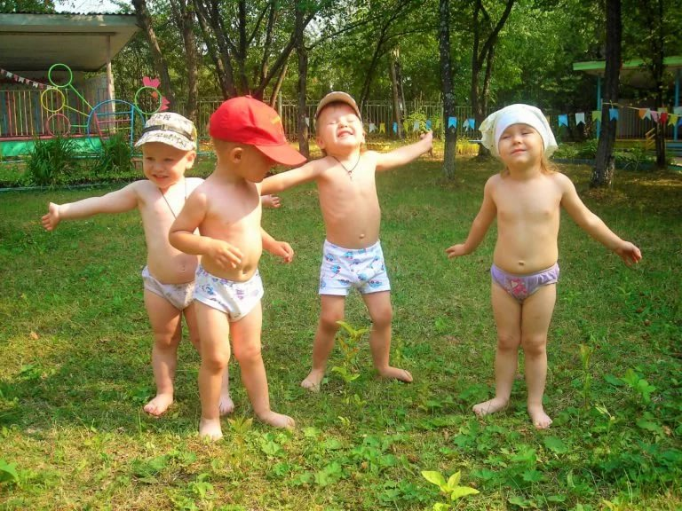
О том, что закаливание полезно, нам всем известно с детства. Но многие родители отказываются закалять своего ребенка, считая, что для этого нужно обязательно обливать малыша ледяной водой, купать в проруби или ходить с ним по снегу босиком. Так ли это? Что такое закаливание на самом деле?
Закаливание – это комплекс оздоровительных мероприятий, направленных на повышение устойчивости организма к неблагоприятному воздействию факторов окружающей среды, и в первую очередь к холоду, так как именно переохлаждение чаще всего становится причиной простудных заболеваний. Для проведения закаливающих процедур используются основные природные факторы — солнце, воздух и вода. В основе методов закаливания лежит постепенная тренировка приспособительных возможностей организма ребенка путем систематического дозированного воздействия на него этими факторами или их сочетанием.
Закаливание может быть эффективным только при соблюдении следующих принципов:
— индивидуальный подход. Выбирая комплекс закаливающих процедур для своего малыша, необходимо учитывать его индивидуальные особенности и возможности, а также его желание заниматься тем или иным видом закаливания.
— систематичность. Закаливающие процедуры нужно проводить ежедневно в любое время года без перерывов. Они должны стать естественной составляющей образа жизни ребенка и выполняться наряду с другими мероприятиями привычного распорядка дня (умывание, прогулки, купание, сон). Тренирующий эффект закаливания достигается за несколько месяцев, а при прекращении процедур исчезает значительно быстрее, в течение 2-3 недель, а у детей 1-го года жизни уже через 5-7 дней, поэтому начиная закаливать своего ребенка, закаливающие мероприятия желательно проводить на протяжении всей его дальнейшей жизни.
— постепенность. Интенсивность воздействия закаливающего фактора необходимо увеличивать постепенно, не допуская резких скачков, переходя от мягко действующих процедур к более интенсивным (например, обтирание – обливание – душ – купание). При переходе от слабых закаливающих процедур к более сильным необходимо ориентироваться на состояние ребенка и его реакцию на данное воздействие. Также постепенно следует увеличивать продолжительность процедур и площадь воздействия «раздражителя» на тело малыша.
— безопасность. Нельзя допускать переохлаждения или перегрева ребенка от чрезмерно длительного воздействия низких или высоких температур. Начинать закаливающие процедуры можно, только если тело, ручки и ножки малыша теплые, в обратном случае положительного эффекта от закаливания получить не удастся, а ребенок может заболеть от переохлаждения. Кожа малыша во время закаливающих процедур должна быть розовой (не бледной и не синюшной), а сам ребенок — активным и жизнерадостным.
— положительный настрой ребенка. Результаты закаливания во многом зависят от того, как ребенок относится к этим процедурам. Закаливающие процедуры должны приносить малышу радость и удовольствие, поэтому детям рекомендуется проводить закаливание в форме игры.
— комплексность. Закаливание может быть эффективным только в комплексе с другими составляющими здорового образа жизни: соблюдением режима дня, полноценным и сбалансированным питанием, адекватными физическими нагрузками. Значительно повышает эффективность закаливания сочетание процедур с массажем и гимнастикой.
В результате правильно проводимого закаливания повышается иммунитет и устойчивость детского организма к резко меняющимся условиям внешней среды, малыш легко и безболезненно переходит из одного сезона в другой, легче адаптируется к новым условиям проживания, меньше подвержен простудам и реже страдает хроническими заболеваниями, у ребенка улучшается сон и аппетит, повышается выносливость к физическим и умственным нагрузкам.
Правильный подход
Начинать закаливать ребенка можно в любом возрасте, как только малыш и его родители будут к этому готовы, — главное, чтобы на момент начала закаливающих процедур ребенок был полностью здоров. Чем раньше родители начнут закаливание своего малыша, тем лучше. Рекомендуется включать процедуры закаливания в ежедневный уход за малышом с первых дней жизни (например, принимать воздушные ванны). Начинать закаливание можно в любое время года, но более предпочтительным, особенно для ослабленных малышей, является теплое время (поздняя весна, лето, ранняя осень).
Перед началом оздоравливающих процедур необходимо обязательно проконсультироваться с врачом, который определит группу здоровья малыша и в зависимости от нее порекомендует соответствующий комплекс закаливающих мероприятий.
В зависимости от состояния здоровья выделяют 3 группы детей:
первая группа здоровья – здоровые, ранее закаливаемые дети.
вторая группа здоровья – здоровые, но ранее не закаливаемые дети или с невыраженными функциональными отклонениями (из группы риска).
третья группа здоровья – ослабленные дети (дети, имеющие хронические заболевания, часто болеющие или только что перенесшие заболевание)
По мере закаливания малыши переводятся из одной группы в другую.
Закаливаем воздухом
Чистый свежий воздух очень благотворно влияет на наше здоровье, закаливание воздухом – это самый простой, доступный и мягко действующий способ укрепить здоровье ребенка. Начинать закаливание воздухом можно с первых дней жизни малыша, используя для этого проветривания, воздушные ванны и прогулки.
Важным закаливающим фактором, которому часто не придается большого значения, является микроклимат в доме, где живет малыш. Природа наделила младенца врожденной способностью адаптироваться к условиям окружающей среды, чтобы он смог выжить и начать развиваться в новых условиях. Всячески ограждая малыша от влияния внешних факторов, родители вместо пользы наносят вред здоровью крохи — его природные приспособительные механизмы постепенно «отключаются» за ненадобностью, защитные силы ослабляются, и кроха становится более уязвимым для инфекционных заболеваний. Основными составляющими здорового микроклимата в доме являются температура, влажность и чистота воздуха. Температура воздуха в детской комнате не должна выходить за пределы 18-22°С (для грудных малышей оптимальной является температура 20-22°С, для детей от 1 года до 3 лет – 18-19°С), оптимальное значение влажности воздуха должно составлять 50—70 %, а залогом чистоты воздуха, которым дышит кроха, являются ежедневная влажная уборка и регулярные проветривания. Внимание! Совершенно недопустимо курение не только в детской комнате, но и в квартире, где находится ребенок! Проветривать детскую комнату необходимо 4—5 раз в сутки, продолжительность проветривания должна быть не менее 10—15 минут, обязательно проветривать комнату нужно перед сном малыша. Сквозное проветривание проводят при отсутствии малыша в комнате. Постепенно следует приучать ребенка находиться и спать в помещении с открытой форточкой. В теплую безветренную погоду окно в детской комнате должно быть постоянно приоткрыто.
Очень мягким и действенным способом закаливания ребенка являются воздушные ванны. С самых первых дней жизни крохи нужно давать ему возможность некоторое время побыть голеньким после пробуждения, перед сном, во время пеленания или смены одежды. В начале процедур малыша нужно раздевать постепенно, чтобы он успевал адаптироваться к окружающей температуре. Продолжительность воздушных ванн начинается с нескольких минут, постепенно к полугоду достигает 10-15 мин, и в дальнейшем увеличивается. а температура в комнате с комфортных 22°С может постепенно снижаться до 18°С, важно, чтобы малыш при этом активно двигался. Очень полезно сочетать такие ванны с массажем и гимнастикой. Оставляя малыша без одежды, особенно на длительное время, необходимо внимательно следить, чтобы не появились признаки переохлаждения (беспокойство, бледность, синюшность губ и ногтей), при появлении таких признаков воздушную ванну нужно прекратить. Летом воздушные ванны можно проводить на улице, но первые процедуры должны проводиться при температуре не ниже 22°С. При этом ребенок должен находиться в тени, избегая прямых солнечных лучей. Ослабленных детей приучают к прохладному воздуху постепенно, вначале раскрывают только ручки и ножки, затем раздевают до пояса и только через несколько недель оставляют ребенка, раздетого полностью на несколько минут.
Потребность у малышей в кислороде в 2 раза выше, чем у взрослых, поэтому очень важно, чтобы ребенок достаточно времени проводил на свежем воздухе. Правильно организованные ежедневные прогулки в любую погоду являются эффективным элементом закаливания и должны стать обязательной частью режима каждого малыша независимо от возраста. В летнее время при хорошей погоде прогулки можно начинать сразу после выписки из роддома, если температура воздуха за окном не ниже 12°С. В осеннее-зимнее время прогулки начинают с 2-3-недельного возраста, если температура воздуха не ниже —5 °С. До этого времени, в качестве подготовки, можно одеть малыша потеплее и, приоткрыв окно, устроить ему «прогулку» на балконе или в комнате. Малышам в возрасте 3 месяцев можно гулять при температуре до —10°С, детям старше полугода не страшны морозы до —15°С. В районах с более холодной зимой, но менее влажным воздухом в безветренные дни ребенок может находиться на улице и при более низкой температуре. В начале продолжительность зимней прогулки должна составлять 15-20 мин, постепенно ее длительность доводят до 1,5-2 часов 2 раза в день, в очень холодную погоду можно сократить прогулки до 20-30 мин. Летом при благоприятной погоде ребенок может находиться на улице в тени в течение всего светового дня. Очень благотворно на здоровье ребенка влияет сон на свежем воздухе, при этом лицо спящего малыша на прогулке должно быть обязательно открыто (не следует накрывать лицо уголком одеяла, прикрывать одеялом рот и нос), чтобы обеспечить свободный доступ свежего воздуха, при этом закаливанию подвергаются слизистые верхних дыхательных путей.
Очень важно, чтобы во время прогулок ребенок был правильно одет. Одежда должна быть легкой и удобной, не сковывающей движения. Нельзя допускать перегревания, переохлаждения ребенка и намокания ног. Причем следует отметить, что чаще всего после прогулок дети заболевают не от переохлаждения, а от перегревания, когда заботливо укутанный и распаренный малыш становится уязвим к малейшему дуновению ветра. Признаками перегрева являются горячие и влажные кожные покровы малыша (особенно на голове, ручках и ножках), покраснение лица, беспокойство, жажда. Следить, чтобы малыш не перегревался необходимо и дома, при комнатной температуре 20-22°С, малышу вполне достаточно минимума одежды: футболки и трусиков.
Сильное закаливающее действие на организм оказывает ходьба босиком. Очень полезно в летнее время разрешать маленьким пешеходам топать по мокрой травке на дачном газоне, по песочку и мелкой гальке на морском или речном берегу, а закреплять закаливающий эффект в другие сезоны можно обливанием ножек прохладной водой или устраивая малышу хождение по «домашнему пляжу». На стопах сконцентрировано огромное количество нервных окончаний, при ходьбе босиком происходит своеобразный массаж стоп, в результате чего стимулируется работа внутренних органов и тонизируется весь организм. Кроме того, доказано, что между подошвами стоп и слизистой оболочкой верхних дыхательных путей существует тесная рефлекторная связь, поэтому при такой тренировке стоп ребенка, происходит повышение сопротивляемости верхних дыхательных путей к переохлаждению и различным инфекциям. Продолжительность хождения босиком увеличивается постепенно, начиная с 3-5 минут и доходя до 30 — 40 минут.
Водные процедуры
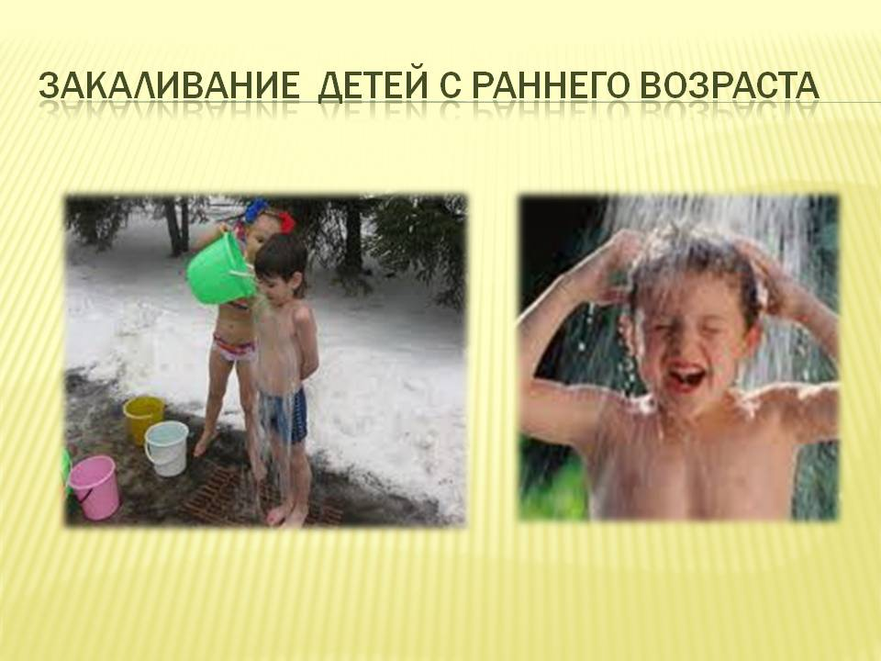
Воздействие на организм водой разной температуры является одним из самых действенных видов закаливания. Однако нужно иметь в виду, что водные процедуры являются сильнодействующим средством, поэтому применять их у детей раннего возраста следует с осторожностью. По этой причине рекомендуется начинать закаливание малышей первого года жизни с воздушных ванн, и только после этого (не раньше, чем через 1–2 месяца) переходить к закаливанию водой. Эффективность и безопасность водных процедур может быть достигнута при соблюдении двух важных условий: воздействовать холодной водой можно только на теплого ребенка; понижать температуру воды на один градус следует не чаще, чем через 2-3 дня, а у ослабленных малышей — через 3-5 дней.
К закаливающим водным процедурам относят не только традиционные обтирания и обливания холодной водой. При правильной организации и соблюдении температурных режимов прекрасным оздоравливающим действием могут обладать и привычные нам гигиенические процедуры, такие как умывание, мытье рук перед едой, душ, гигиенические ванны, а также плавание в бассейне, открытом водоеме, море.
Начинать закаливающие водные процедуры детям 1-го года жизни, в том числе и ослабленным, можно с влажного обтирания. Эта процедура рекомендуется только малышам со здоровой кожей без раздражений, опрелостей, гнойничков и других патологических образований. Проводить влажные обтирания можно, начиная с 2 месяцев, до этого времени желательно подготовить кожу малыша, ежедневно в течение 7—10 дней растирая ручки, ножки и тело крохи сухим кусочком фланели до бледно-розового цвета, после этого можно приступать к водным процедурам. Обтирание проводят влажным махровым полотенцем или рукавичкой, начиная с рук и ног ребенка и постепенно увеличивая площадь воздействия (при обтирании конечностей движения должны быть направлены от пальчиков к телу, грудь и живот обтирают круговыми движениями по часовой стрелке, спину - от середины позвоночника к бокам, каждое движение повторяют 2-4 раза). Первоначальная температура воды для малышей до года должна быть 33-35 °С, для детей возраста 1-3 года — 32–33°С и постепенно снижаться в соответствии с возрастом (для малышей до 1 года до 28°С, после года до 25°С) Для усиления закаливающего эффекта полезно добавлять в воду для обтирания морскую соль (1 ч. ложку на 2 стакана воды). После влажного обтирания следует слегка растереть кожу ребенка сухим махровым полотенцем.
После того как ребенок привыкнет к обтираниям (примерно через 1-1,5 месяца), можно переходить к более интенсивному методу закаливания — обливанию. Обливанием можно заканчивать обычное купание в ванне, при этом малыша ставят вертикально ногами в ванночку или таз и с высоты 10—15 см обливают тело ребенка водой (не поливая на голову), температуру которой постепенно делают более низкой. Обливание производят чистой водой из кувшина (малышей до 3 лет предпочтительнее обливать из лейки с перфорированной насадкой). Первоначально температура воды должна быть такой же, как вода для купания и постепенно снижаться, при этом малышам до года не следует доводить температуру ниже, чем до 28—27 °С, детям старше года до 25—24 °С. Из местных обливаний очень эффективным является обливания ног, с него можно начать обливания всего тела, а можно использовать как отдельную процедуру.
Ежедневное умывание и мытье рук можно тоже сделать закаливанием. Начинать умывать ребенка водой из-под крана можно со второго полугодия жизни: сначала умывают лицо и кисти рук водой 28-26°С, близкой к температуре открытых участков тела, постепенно снижая температуру до 15- 6 °С и увеличивая площадь воздействия, умывая лицо, шею, верхнюю часть груди и руки до локтей.
Очень полезными являются ножные ванны, их целесообразно проводить, когда ребенок научится ходить. Для проведения этой процедуры в большой таз наливают воду, чтобы ее уровень доходил до щиколоток, и предлагают ребенку потоптаться в водичке 3—5 мин Начальная температура воды составляет 35-36 °С и постепенно снижается до 27-28 °С, а время пребывания в воде увеличивается. Если на дно таза при этом насыпать мелких гладких камушков, получится «домашний пляж», хождение по которому помимо закаливающего эффекта является прекрасной профилактикой плоскостопия.
Интенсивные (нетрадиционные) методы закаливания, когда на организм оказывают кратковременное воздействие очень сильные раздражители, такие как снег, ледяная вода, отрицательные температуры, не рекомендуются детям раннего возраста. В настоящее время отсутствуют полномасштабные научные исследования о безопасности и эффективности этих методов закаливания у маленьких детей. Практика показывает, что из-за физиологической незрелости органов и систем у таких малышей, в том числе и нейроэндокринной системы, отвечающей за терморегуляцию, воздействие слишком интенсивного раздражителя приводит не к повышению, а наоборот, к снижению иммунной активности и очень быстрому истощению защитных и приспособительных механизмов. Поэтому большинство авторов, занимающихся вопросами закаливания, считают применение таких методов закаливания у детей до 3 лет противопоказанными.
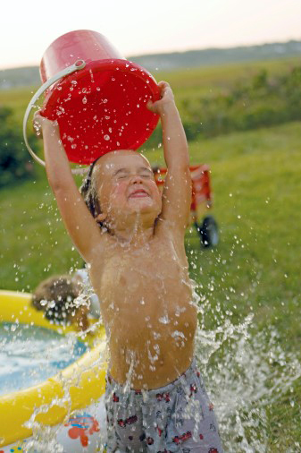
Используемая литература: Интернет-ресурсы.

Материалы подготовила
старшая медицинская сестра
МКДОУ ЦРР – детский сад
«Колокольчик» п. Витим
Э.В. Бадер

